АДМИНИСТРАЦИЯ СЕВЕРО-ЕНИСЕЙСКОГО РАЙОНА
ПОСТАНОВЛЕНИЕ
«09» ноября 2021 г. | № 405-п
гп Северо-Енисейский

О принятии решения о подготовке документации по планировке территории для размещения линейного объекта «Автомобильная дорога № 5 ООО «Соврудник» в Северо-Енисейском районе Красноярского края»

В соответствии со статьей 45 Градостроительного кодекса Российской Федерации, частью 5 Правил выполнения инженерных изысканий, необходимых для подготовки документации по планировке территории, утвержденных постановлением Правительства Российской Федерации от 31.03.2017 № 402, на основании заявления общества с ограниченной ответственностью «Соврудник» от 07.10.2021 о принятии решения о подготовке документации по планировке территории для размещения линейного объекта «Автомобильная дорога № 5 ООО «Соврудник» в Северо-Енисейском районе Красноярского края», руководствуясь статьей 34 Устава Северо-Енисейского района, ПОСТАНОВЛЯЮ:
1. Принять решение о подготовке документации по планировке территории в составе проекта планировки территории и проекта межевания территории для размещения линейного объекта «Автомобильная дорога № 5 ООО «Соврудник» в Северо-Енисейском районе Красноярского края», расположенной на земельном участке с кадастровым номером 24:34:0000000:2726 из состава земель лесного фонда; земельном участке с кадастровым номером 24:34:0000000:87 из состава земель промышленности, энергетики, транспорта, связи, радиовещания, телевидения, информатики, земли для обеспечения космической деятельности, земли обороны, безопасности и земли иного специального назначения, согласно приложению № 1 к настоящему постановлению.
2. Утвердить задание на выполнение инженерных изысканий, необходимых для подготовки документации по планировке территории для размещения линейного объекта, указанного в пункте 1 настоящего постановления, согласно приложению № 2 к настоящему постановлению.
3. Подготовка документации по планировке территории для размещения линейного объекта, указанного в пункте 1 настоящего постановления, может осуществляться физическими и юридическими лицами за счет их средств.
4. Подготовка документации по планировке территории для размещения линейного объекта, указанного в пункте 1 настоящего постановления, должна осуществляться в соответствии с требованиями части 10 статьи 45 Градостроительного кодекса Российской Федерации, в том числе на основании схемы территориального планирования Северо-Енисейского района, утвержденной решением Северо-Енисейского районного Совета депутатов от 30.11.2009 № 654-57 «Об утверждении схемы территориального планирования Северо-Енисейского муниципального района», лесохозяйственного регламента, положения об особо охраняемой природной территории, в соответствии с программами комплексного развития систем коммунальной инфраструктуры, программами комплексного развития транспортной инфраструктуры, с нормативами градостроительного проектирования Красноярского края и Северо-Енисейского района, с требованиями по обеспечению эффективности организации дорожного движения, указанными в части 1 статьи 11 Федерального закона «Об организации дорожного движения в Российской Федерации и о внесении изменений в отдельные законодательные акты Российской Федерации», с требованиями технических регламентов, сводов правил, с учетом материалов и результатов инженерных изысканий, границ зон с особыми условиями использования территорий.
5. Документация по планировке территории для размещения линейного объекта, указанного в пункте 1 настоящего постановления, до ее утверждения подлежит согласованию: с органами государственной власти, осуществляющими предоставление лесных участков в границах земель лесного фонда; с владельцами автомобильных дорог, в границах придорожных полос которых предусматривается размещение объекта.
6. Настоящее постановление подлежит опубликованию в газете «Северо-Енисейский вестник» и размещению на официальном сайте Северо-Енисейского района информационно-телекоммуникационной сети «Интернет».
7. Со дня опубликования настоящего постановления до дня поступления в администрацию Северо-Енисейского района проекта документации по планировке территории для размещения линейного объекта, указанного в пункте 1 настоящего постановления, физические и юридические лица вправе представить в администрацию Северо-Енисейского района свои предложения о порядке, сроках подготовки и содержанию документации по планировке территории в составе проекта планировки территории для размещения линейного объекта, указанного в пункте 1 настоящего постановления.
8. Настоящее постановление вступает в силу со дня его подписания.

Временно исполняющий полномочия
Главы Северо-Енисейского района,
первый заместитель главы района А.Н.Рябцев

Приложение № 1
к постановлению администрации
Северо-Енисейского района
от «09» 11.2021 № 405-п

Схема расположения проектируемого линейного объекта

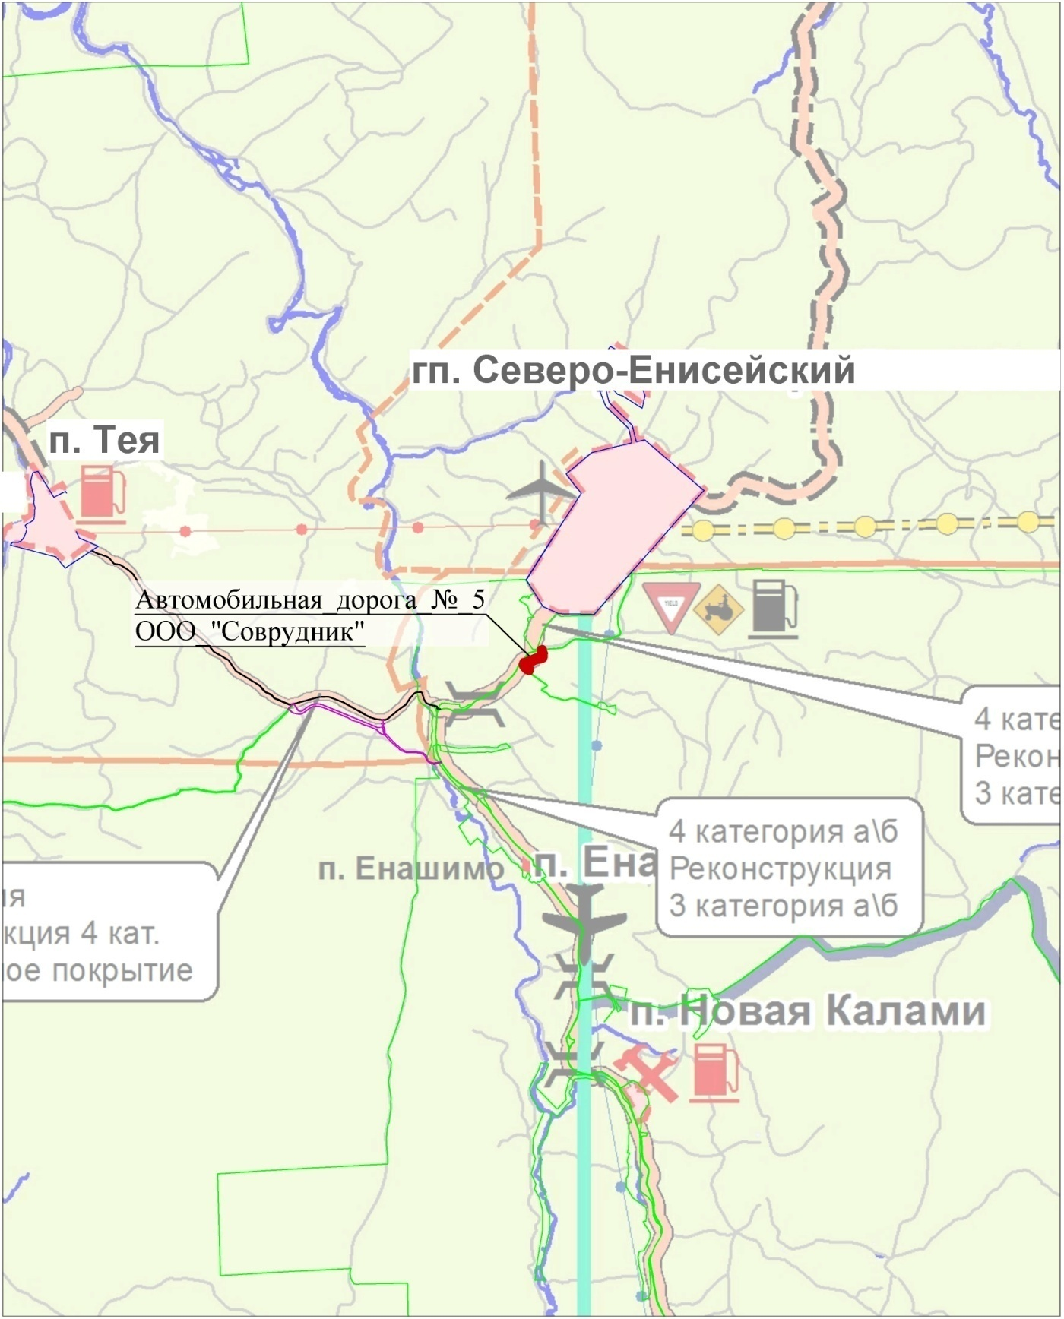
− границы линейного объекта «Автомобильная дорога № 5 ООО «Соврудник» в Северо-Енисейском районе Красноярского края»
Приложение № 2
к постановлению администрации
Северо-Енисейского района
от «09» 11.2021 № 405-п

Задание на выполнение инженерных изысканий
Задание № 1
на производство инженерно-геодезических изысканий
1 | Наименование объекта | Автомобильная дорога № 5 ООО «Соврудник» в Северо-Енисейском районе Красноярского края
2 | Местоположение объекта | Российская Федерация, Красноярский край, Северо-Енисейский район
3 | Заказчик изысканий | ООО «ИК ЦентрПроект»
4 | Исполнитель изысканий | ООО «ЦЕНТР ИЗЫСКАНИЙ»
5 | Вид строительства | Новое строительство
6 | Стадия (этап работ) | Проектная документация
7 | Уровень ответственности проектируемых объектов | В соответствии со статьёй 48.1 ГК РФ для проектируемого сооружения принять II (нормальный) уровень ответственности.
8 | Сведения о инженерно-топографической изученности района работ | Отсутствуют
9 | Виды топографо-геодезический работ, подлежащих выполнению | Топографическая съемка территории местности для создания топографического плана поверхности.  Масштаб съемки 1:2000, высота сечения рельефа 1,0 м.
10 | Принятая система координат и высот | СК − местная, принятая для данной территории.  Система высот − Балтийская 1977 г.
11 | Требования к точности и достоверности данных | Согласно требованиям СП 47.13330.2016, СП 11-104-97
12 | Перечень нормативных документов и требований | Работы и отчетную документацию выполнять согласно требованиям СП 47.13330.2016, СП 11-104-97
13 | Перечень отчетных материалов | Технический отчет по результатам инженерно-геодезических изысканий, состоящий из пояснительной записки и графических приложений в электронном (1 экз.)  Графические материалы представить в формате AutoCad
14 | Особые требования | 1. Сопровождение документации до момента получения положительного заключения экспертизы  2. Исполнитель безвозмездно устраняет замечания экспертизы, допущенные по его вине
15 | Приложение | Ситуационный план с указанием границ проектируемого объекта

Задание № 2
на производство инженерно-геологических изысканий
1 | Наименование объекта | Автомобильная дорога № 5 ООО «Соврудник» в Северо-Енисейском районе Красноярского края
2 | Местоположение объекта | Российская Федерация, Красноярский край, Северо-Енисейский район
3 | Заказчик изысканий | ООО «ИК ЦентрПроект»
4 | Исполнитель изысканий | ООО «ЦЕНТР ИЗЫСКАНИЙ»
5 | Вид строительства | Новое строительство
6 | Стадия (этап работ) | Проектная документация
7 | Уровень ответственности проектируемых объектов | В соответствии со статьёй 48.1 ГК РФ для проектируемого сооружения принять II (нормальный) уровень ответственности.
8 | Сведения о инженерно-геологической изученности района работ | Отсутствуют
9 | Сведения и данные о проектируемых объектах и площадках изысканий | Автомобильная дорога с участками искусственных сооружений
10 | Работы, выполняемые в рамках инженерно- геологических изысканий | − инженерно-геологические работы;  − инженерно-геофизические работы
11 | Данные о воздействии проектируемых объектов на природную среду | Раздел охраны окружающей среды разработан в проектной документации
12 | Требования к точности, надежности, достоверности и обеспеченности показателей характеристик грунтов | Коэффициенты доверительной вероятности для расчетных значений принять а = 0,85; а =0,95
13 | Перечень нормативных документов и требований | Работы и отчетную документацию выполнять согласно требованиям СП 47.13330.2016, СП 11-105-97, СП 22.13330.2016, СП 14.13330.2018, РСН 65-87, РСН 66-87, РСН-60-86 и другие
14 | Перечень отчетных материалов | Технический отчет по результатам инженерно­ геологических изысканий, состоящий из пояснительной записки и графических приложений в электронном виде (1 экземпляр). Графические материалы представить в формате AutoCad
15 | Особые требования | 1. По согласованию с заказчиком проектирование по картам ОСР-2016 А(10%).  2. Сопровождение документации до момента получения положительного заключения экспертизы.  3. Исполнитель безвозмездно устраняет замечания экспертизы, допущенные по его вине.
16 | Приложение | Ситуационный план расположения объекта изысканий

Задание № 3
на производство инженерно-гидрометеорологических изысканий
1 | Наименование объекта | Автомобильная дорога № 5 ООО «Соврудник» в Северо-Енисейском районе Красноярского края
2 | Местоположение объекта | Российская Федерация, Красноярский край, Северо-Енисейский район
3 | Заказчик изысканий | ООО «ИК ЦентрПроект»
4 | Исполнитель изысканий | ООО «ЦЕНТР ИЗЫСКАНИЙ»
5 | Вид строительства | Новое строительство
6 | Стадия (этап работ) | Проектная документация
7 | Уровень ответственности проектируемых объектов | В соответствии со статьёй 48.1 ГК РФ для проектируемого сооружения принять II (нормальный) уровень ответственности.
8 | Сведения о инженерно-гидрометеорологической изученности района работ | Отсутствуют
9 | Сведения и данные о проектируемых объектах и площадках изысканий | Автомобильная дорога с участками искусственных сооружений
10 | Данные о воздействии проектируемых объектов на природную среду | Раздел охраны окружающей среды разработан в проектной документации
11 | Цели инженерных изысканий | Обеспечение исходными данными о природных и техногенных условиях для проектирования и строительства
12 | Состав работ | 1. Сбор, анализ и обобщение материалов гидрометеорологической и картографической изученности территории;  2. Рекогносцировочное обследование района инженерных изысканий;  3. Наблюдения за характеристиками гидрологического режима водных объектов (при наличии), в том числе:  − определение отметок уреза воды;  − определение уклонов водной поверхности;  − определение расходов воды и нахождение зависимости между расходами и уровнями;  − определение коэффициентов шероховатости русла и поймы;  − описание температурного режима;  − описание ледового режима и явлений.  Наблюдения за метеорологическими элементами, в том числе (климатические характеристики принять по данным СП 131.13330.2018):  − за атмосферным давлением;  − за температурой и влажностью воздуха;  − за скоростью и направлением ветра;  − за атмосферными осадками;  Изучение опасных гидрометеорологических процессов и явлений, а именно:  − наводнение;  − ветер;  − дождь;  − гололед.
13 | Перечень нормативных документов и требований | Согласно требованиям СП 47.13330.2016, СП 11-103-97.
14 | Перечень отчетных материалов | Технический отчет по результатам инженерно­ гидрометеорологических изысканий, состоящий из пояснительной записки и графических приложений в электронном виде (1 экземпляр).  Графические материалы представить в формате AutoCad
15 | Особые требования | 1. Сопровождение документации до момента получения положительного заключения экспертизы  2. Исполнитель безвозмездно устраняет замечания экспертизы, допущенные по его вине
16 | Приложение | Ситуационный план расположения объекта изысканий

Задание № 4
на производство инженерно-экологических изысканий
1 | Наименование объекта | Автомобильная дорога № 5 ООО «Соврудник» в Северо-Енисейском районе Красноярского края
2 | Местоположение объекта | Российская Федерация, Красноярский край, Северо-Енисейский район
3 | Заказчик изысканий | ООО «ИК ЦентрПроект»
4 | Исполнитель изысканий | ООО «ЦЕНТР ИЗЫСКАНИЙ»
5 | Вид строительства | Новое строительство
6 | Стадия (этап работ) | Проектная документация
7 | Сведения об этапе работ, сроках проектирования, строительства и эксплуатации объекта | Согласно договору
8 | Сведения и данные о проектируемых объектах, габариты зданий и сооружений | Автомобильная дорога с участками искусственных сооружений
9 | Перечень нормативных документов, в соответствии с требованиями которых необходимо выполнить инженерные изыскания | ГОСТ 21.301-2014 СПДС. Основные требования к оформлению отчетной документации по инженерным изысканиям;  СП 47.13330.2016 Инженерные изыскания для строительства. Основные положения;  СП 11-102-97 Инженерно-экологические изыскания для строительства.
10 | Требование к точности, надежности, достоверности и обеспеченности данных и характеристик, получаемых при инженерных изысканиях | Согласно требованиям действующей нормативной документации
11 | Сведения о принятых конструктивных и объемно-планировочных решениях с выделением потенциальных загрязнителей окружающей среды, мест возможного размещения отходов, типе и размещении сооружений инженерной защиты территории | Отсутствуют
12 | Сведения о ранее выполненных инженерно-экологических изысканиях, и результаты оценки воздействия проектируемого объекта на окружающую среду | Отсутствуют
13 | Требования оценки и прогноза возможных изменений природных и техногенных условий территории изысканий | Предоставить по результатам инженерно-экологических изысканий
14 | Сведения об объеме изымаемых природных ресурсов (водных, лесных, минеральных), площади изъятия земель, в том числе плодородных | Предоставить по результатам инженерно-экологических изысканий
15 | Требование о предоставлении программы инженерных работ на согласование заказчику | Разработать и согласовать с Заказчиком программу на производство инженерно-экологических изысканий
16 | Перечень отчетных материалов | Технический отчет по результатам инженерно­ геодезических изысканий, состоящий из пояснительной записки и графических приложений в электронном виде (1 экземпляр). Графические материалы представить в формате AutoCad
17 | Особые требования | 1. Сопровождение документации до момента получения положительного заключения экспертизы  2. Исполнитель безвозмездно устраняет замечания экспертизы, допущенные по его вине
18 | Приложение | Ситуационный план расположения объекта изысканий

